**LAPORAN PRAKTIKUM INTERNET OF THINGS (IOT) MONITORING SUHU DAN KELEMBABAN DENGAN ESP32 DAN BLYNK**

**FAKULTAS VOKASI UNIVERSITAS BRAWIJAYA**

*Rifcha Sya’bani Fatullah*

*Fakultas Vokasi Universitas Brawijaya*

*Email:* [*rifchasyabani30@gmail.com*](mailto:rifchasyabani30@gmail.com)

**ABSTRAK**

Parameter penting, suhu dan kelembaban, harus dipantau secara akurat di berbagai area. Dengan menggunakan aplikasi mobile atau web, orang dapat memantau data lingkungan secara real-time dari jarak jauh berkat teknologi internet of things (IoT). Praktikum ini menggunakan ESP32 yang dikoneksikan dengan platform Blynk dan mengumpulkan data suhu dan kelembaban dari sensor DHT22. Data ini dikirim secara real-time dan ditampilkan pada dashboard Blynk. Hasil praktikum ini menunjukkan bahwa aplikasi Blynk dapat secara langsung memantau data suhu dan kelembaban.

Kata Kunci : ESP32, Wokwi, DHT22, Suhu Kelembaban , *Internet Of Things*

***ABTRACT***

*Important parameters, temperature and humidity, must be monitored accurately in various areas. By using mobile or web applications, people can monitor environmental data in real time remotely thanks to the internet of things (IoT) technology. This practicum uses ESP32 connected to the Blynk platform and collects temperature and humidity data from the DHT22 sensor. This data is sent in real time and displayed on the Blynk dashboard. The results of this practicum show that the Blynk application can directly monitor temperature and humidity data.*

*Keywords: ESP32, Wokwi, DHT22, Temperature Humidity, Internet Of Things*

1. **PENDAHULUAN**
   1. **Latar Belakang**

Internet of things (IoT) semakin banyak digunakan dalam kehidupan sehari, salah satunya untuk pemantauan lingkungan. suhu dan kelembaban adalah parameter yang perlu dipantau dengan adanya teknologi internet of things (IoT), data lingkungan dapat dipantau secara realtime dari jarak jauh. Pemantauan suhu dan kelembaban secara real-time memberikan manfaat seperti efesiensi dalam pemeliharaan lingkungan yang optimal. Pada praktikum ini, dilakukan pemantauan suhu dan kelembaban menggunakan ESP32 dan sensor DHT22 yang dikoneksikan ke platform Blynk.

* 1. **Tujuan**

Adapun tujuan dari praktikum ini ialah :

1. Mengimplementasikan simulasi ESP32 dengan sensor DHT22 pada platform Wokwi
2. Mengirimkan dan Menampilkan data suhu dan kelembaban ke Blynk secara real-time
3. **METODOLOGI**
   1. **Alat dan Bahan**

Alat :

1. Laptop
2. Platform Wokwi
3. Platform Visual Studio Code (VSCode)
4. Platform Blynk

Bahan :

1. ESP32 (Virtual dalam platform wokwi)
2. LED Virtual
3. Sensor DHT22
4. Resistor Virtual
5. Bahasa Pemrograman C++ Pustaka Arduino
   1. **Langkah Implementasi**
6. Buka Visual Studio Code (VSCode)
7. Unduh dan install ekstensi PlatformIO dan Wokwi pada VSCode
8. Buat proyek baru di Platform untuk ESP32
9. Buka situs Wokwi
10. Buat proyek baru
11. Tambahkan sensor DHT22 dan LED
12. Gunakan library WIFI.h, BlynkSimpleEsp32.h dan DHTesp.h
13. Deklarasikan variabel agar terhubung dengan Blynk (Template ID, Token, WIFI)
14. Mengirimkan data ke Blynk (Blynk.virtualWrite)
15. Jika sudah merancang diagram di wokwi, selanjutnya salin kode diagram.json ke vscode
16. Buka Platform Blynk dan buat proyek baru
17. Tambahkan device untuk menampilkan data suhu dan kelembaban
18. Masukan token dari Blynk ke dalam kode
19. Jalankan Program
20. **Hasil dan Pembahasan**
    1. **Hasil Eksperimen**
21. 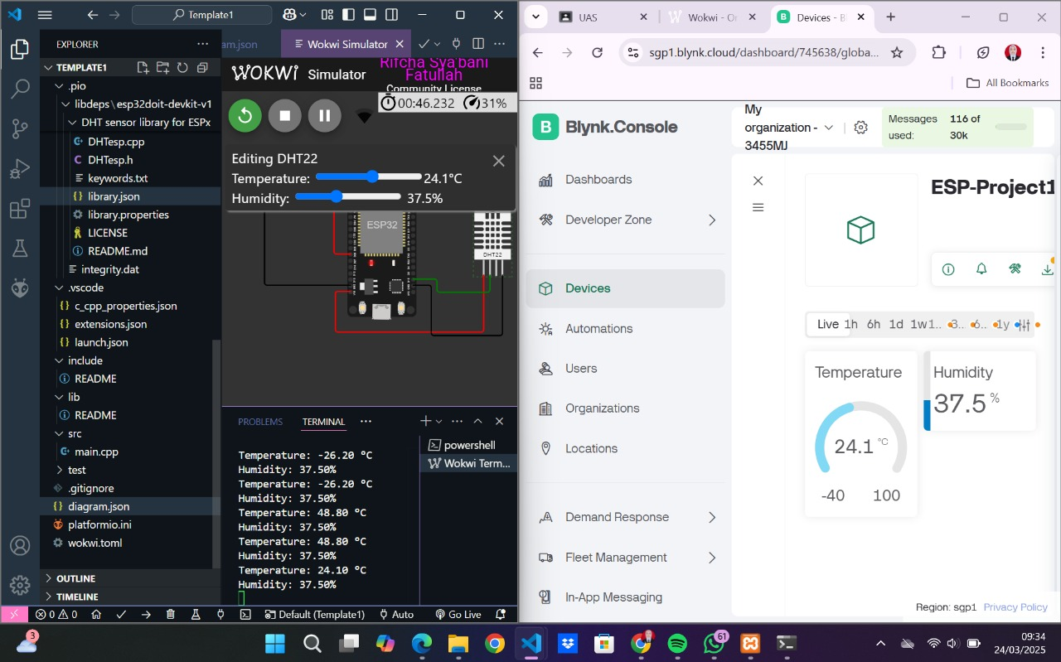**Uji Coba Suhu dan Kelembaban**
22. **Uji Coba Switch OFF**

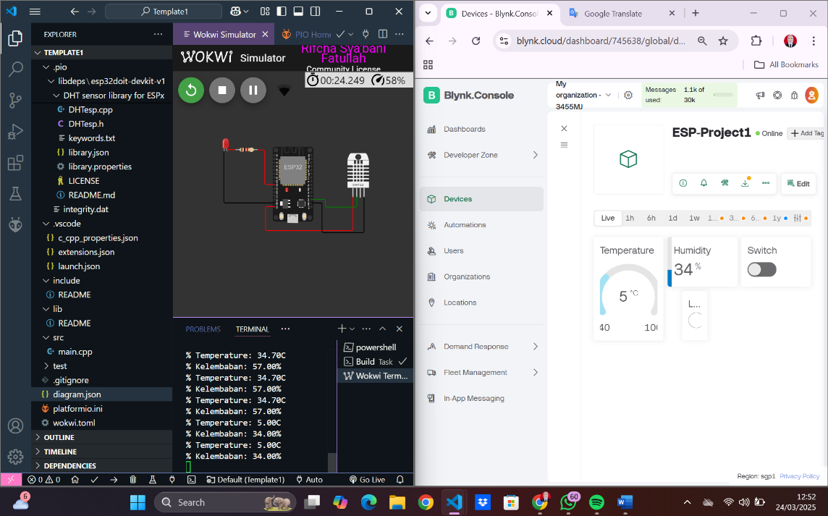

1. **Uji Coba Switch ON**

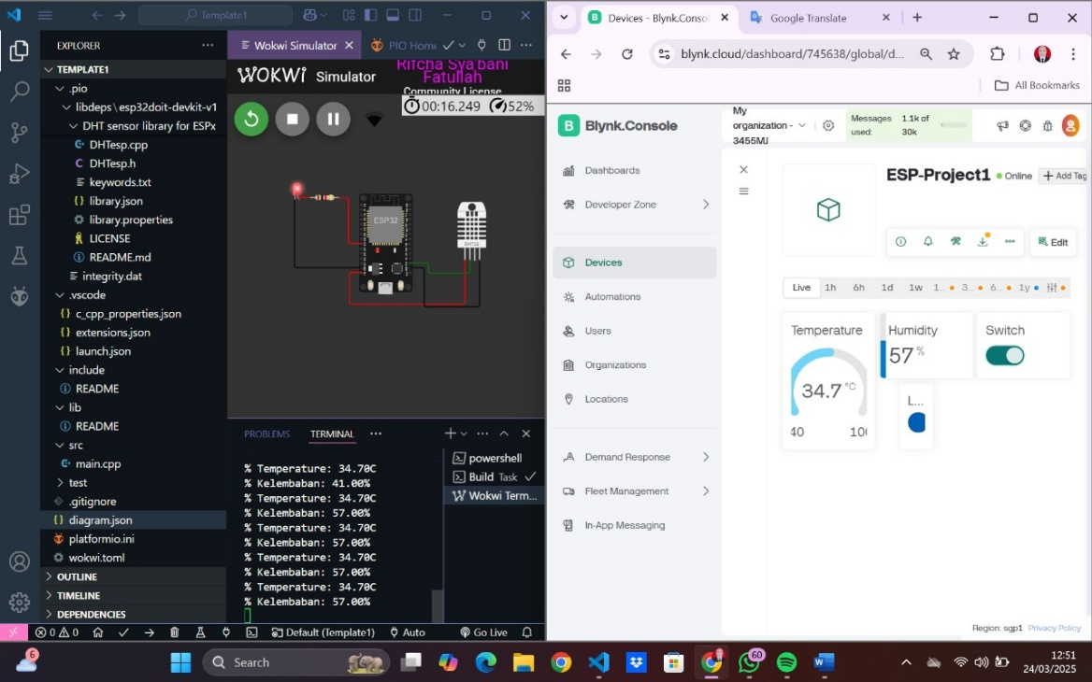

* 1. **Pembahasan**

Setelah menjalankan simulasi monitoring suhu dan kelembaban di wokwi, hasilnya :

1. ESP32 berhasil tersambung ke WIFI simulator Wokwi
2. Sensor DHT22 membaca suhu dan kelembaban
3. Data Suhu dan Kelembaban berhasil dikirim ke Blynk dan menampilkan di dashboard
4. LED dapat dikontrol melalui platform Blynk
5. **Lampiran**
6. **Kode Program Main.cpp**

#include <Arduino.h>

#define BLYNK_TEMPLATE_ID "TMPL6Ja8aRzLu"

#define BLYNK_TEMPLATE_NAME "rifcha syabani fatullah 30"

#define BLYNK_AUTH_TOKEN "7629iSGppGh8Dg97pzmNobQ-dqZmlkeP"

#define BLYNK_DEVICE_NAME "Esp32IoT"

#define BLYNK_PRINT Serial

#include <WiFi.h>

#include <BlynkSimpleEsp32.h>

#include <DHTesp.h>

char auth[] = BLYNK_AUTH_TOKEN ;

char ssid[] = "Wokwi-GUEST"; //nama hotspot yang digunakan

char pass[] = "";

const int DHT_PIN = 15;

int value0, value1, value2, value3, value6;

byte LED_R = 26;

byte LED_Y = 27;

byte LED_G = 14;

byte LED_B = 12;

DHTesp dht;

BlynkTimer timer;

//function untuk pengiriman sensor

void sendSensor()

{

TempAndHumidity data = dht.getTempAndHumidity();

//menampilkan temperature pada Serial monitor

Serial.print("% Temperature: ");

Serial.print(data.temperature);

Serial.println("C ");

Serial.print("% Kelembaban: ");

Serial.print(data.humidity);

Serial.println("% ");

Blynk.virtualWrite(V4, data.temperature);

Blynk.virtualWrite(V1, data.humidity);

}

BLYNK_WRITE(V2)

{

int nilaiBacaIO =param.asInt();

digitalWrite(LED_R, nilaiBacaIO);

Blynk.virtualWrite(V3, nilaiBacaIO);

}

void setup()

{

// Debug console

Serial.begin(115200);

dht.setup(DHT_PIN, DHTesp::DHT22);

pinMode(LED_R, OUTPUT);

Blynk.begin(auth, ssid, pass);

timer.setInterval(1000, sendSensor);

}

void loop()

{

Blynk.run(); //menjalankan blynk

timer.run(); //menjalankan timer

}

1. **Kode Program diagram.json**

{

"version": 1,

"author": "Rifcha",

"editor": "wokwi",

"parts": [

{ "type": "wokwi-esp32-devkit-v1", "id": "esp", "top": -278.9, "left": 52.76, "attrs": {} },

{

"type": "wokwi-led",

"id": "led1",

"top": -306.4,

"left": -89.47,

"attrs": { "color": "red" }

},

{

"type": "wokwi-resistor",

"id": "r5",

"top": -274.74,

"left": -44.52,

"attrs": { "value": "1000" }

},

{

"type": "wokwi-dht22",

"id": "dht1",

"top": -260.42,

"left": 247.56,

"attrs": { "temperature": "58.7", "humidity": "77" }

}

],

"connections": [

[ "esp:TX0", "$serialMonitor:RX", "", [] ],

[ "esp:RX0", "$serialMonitor:TX", "", [] ],

[ "led1:A", "r5:1", "red", [ "v0" ] ],

[ "r5:2", "esp:D26", "red", [ "v1.2", "h17.93", "v81.46" ] ],

[ "dht1:VCC", "esp:VIN", "red", [ "v87.6", "h-228.22", "v-54.65" ] ],

[ "dht1:GND", "esp:GND.1", "black", [ "v93.06", "h-109.48", "v-76.5" ] ],

[ "dht1:SDA", "esp:D15", "green", [ "v26.39", "h-81.44", "v-19.67" ] ],

[ "led1:C", "esp:GND.2", "black", [ "v0" ] ]

],

"dependencies": {}

}